
ที่ ปส. 073 /2560 วันที่ 27 ธันวาคม 2560

“ไอแบงก์ออกมาตรการช่วยเหลือชำระหนี้ สำหรับลูกค้ารายย่อยที่ค้างชำระ”

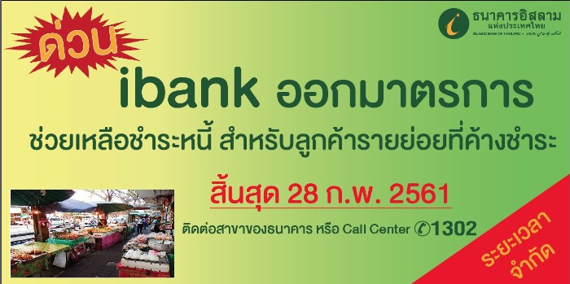

ธนาคารอิสลามแห่งประเทศไทย (ไอแบงก์) ออกมาตรการช่วยเหลือชำระหนี้ สำหรับลูกค้ารายย่อยที่ค้างชำระ เพื่อช่วยเหลือและบรรเทาปัญหาการชำระหนี้ให้เสร็จสิ้นโดยเร็ว ใน “โครงการแก้ไขหนี้ รายย่อย” โดยมอบข้อเสนอพิเศษให้กับลูกค้าในการชำระหนี้ให้เสร็จสิ้น ซึ่งธนาคารจะพิจารณา ยกหนี้ในส่วนที่เป็นกำไรค้างเบี้ยปรับผิดนัด และค่าใช้จ่ายอื่นๆ เพื่อให้ลูกค้าสามารถชำระหนี้ที่ค้างกับธนาคารให้เสร็จสิ้นครบถ้วน โดยมาตรการดังกล่าวมีระยะถึงวันที่ 28 กุมภาพันธ์ 2561 เท่านั้น

ทั้งนี้ ลูกค้าสามารถติดต่อสอบถามรายละเอียดเพิ่มเติมได้ที่ ไอแบงก์ทุกสาขาทั่วประเทศ หรือศูนย์ Call Center โทร 1302

ขอขอบคุณในความอนุเคราะห์เผยแพร่ข่าวสาร
ส่วนสื่อสารองค์กร ฝ่ายสื่อสารและภาพลักษณ์องค์กร
ธนาคารอิสลามแห่งประเทศไทย

